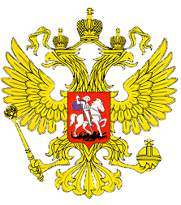

**МИНИСТЕРСТВО ОБРАЗОВАНИЯ И НАУКИ**

**РЕСПУБЛИКИ ДАГЕСТАН**

**МБОУ «Верхнекаранайская сош»**

**Россия, Республика Дагестан, 368212 Буйнакский район, сел В.Каранай,**

[asiyat_2017@mail.ru](mailto:asiyat_2017@mail.ru)

_____________________________________________________________________________________

В России ежегодно 3 сентября отмечается особая дата – День солидарности в борьбе с терроризмом. Для всей России этот день стал днем общенациональной скорби, а дата 3 сентября объявлена Указом президента России днем солидарности в борьбе с терроризмом.

В день солидарности в борьбе с терроризмом не только в Беслане, но и по всей стране вспоминают жертв террористических актов, а также сотрудников правоохранительных органов, погибших при выполнении служебного долга.

            Сегодня, 3 сентября в нашей школе прошли уроки памяти, посвященные Дню солидарности в борьбе с терроризмом. Классные руководители вместе с ребятами вспомнили о трагедии в Беслане, о террористах, которые причинили столько горя многим людям. Ребятам напомнили правила поведения при захвате террористами.

2 сентября прошла встреча с участником событий в Карамахи, начальником антитеррористического комитета в Буйнакском районе подполковником Алибековым О.М.

Прошли уроки мужества, посвященные событиям 1999 года.

Прошел Всероссийский урок безопасности, который провел директор школы Салахутдинов Н.М., участник СВО на Украине.

Прошла торжественная линейка, посвященная Дню солидарности борьбы с терроризмом, на которой почтили память жертв, погибших при террористических акциях, минутой молчания.

